南京农业大学研究生院函件
南农大研培字[2015]63号

关于组织对2014级研究生进行中期考核的通知
各学院：
中期考核是研究生培养过程的重要环节之一。为做好2014级研究生中期考核工作，现将有关事项通知如下：
一、考核对象
1、2014级全日制学术型硕士研究生及2015级学硕连读生。
2、2014级全日制博士研究生。
3、2013级直博生。
4、因故未按时参加或暂缓通过的研究生。
二、完成时间
1、硕士研究生：2015年12月30日前各学院将全部材料报送研究生院培养处。
2、博士研究生：2016年4月15日前各学院将全部材料报送研究生院培养处。
三、考核办法
按《南京农业大学研究生中期考核实施办法》及研究生培养方案的要求，以学科点为单位组织考核，具体时间及实施办法，由学科点负责人与相关导师协商确定，不要遗漏，也不要重复。
四、考核工作流程
拟参加考核的研究生于10月30日以后登陆“研究生管理系统“，点击“培养管理”“下“中期考核学生申请”，进入申请程序。
1、研究方向为空的，请在”“学籍管理”下“个人维护”中补充填全个人信息，方框内为学生个人可修改信息，其中包含研究方向。
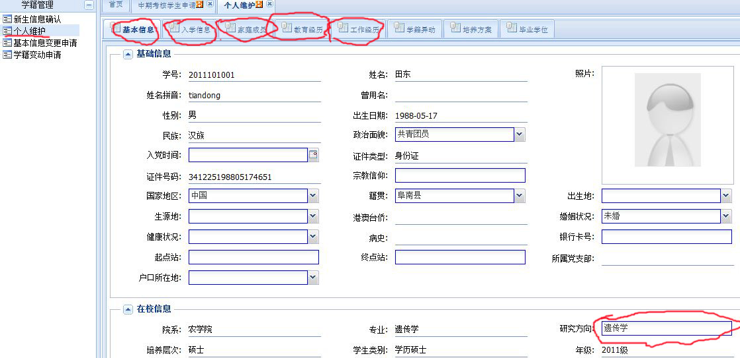

2、按要求填写自我鉴定，点保存后提交。开题报告名称暂不填，小组考核后在论文开题申请栏中提交。
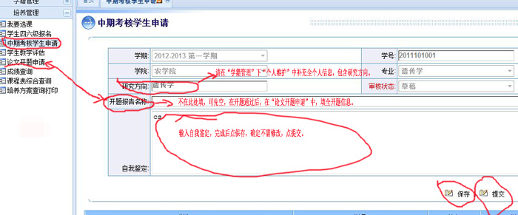

3、填写自我鉴定完成提交后，点“打印申请表”进入“中期考核申请表”打印预览，通过导出WORD或PDF方式打印。并请核对课程学习情况是否有误，课程加权平均成绩（不含体育课）的计算方法为：【（成绩1×学分1……+成绩n×学分n）/总学分】。

4、将《必修环节登记表》、《开题报告》、《中期考核申请表》提交学院考核。
其中：

①《必修环节登记表》在入学报到时已发。
②《开题报告》，请自行打印。
③《中期考核申请表》通过步骤3打印。
4、小组考核结束后，请立即在“培养管理”“下“论文开题申请“中输入开题报告标题等内容，并上传开题报告内容，开题报告要求为WORD文档。请在通过开题小组审核后两天内将上传个人开题有关信息，以便学院完成最终网上中期考核结果确认。
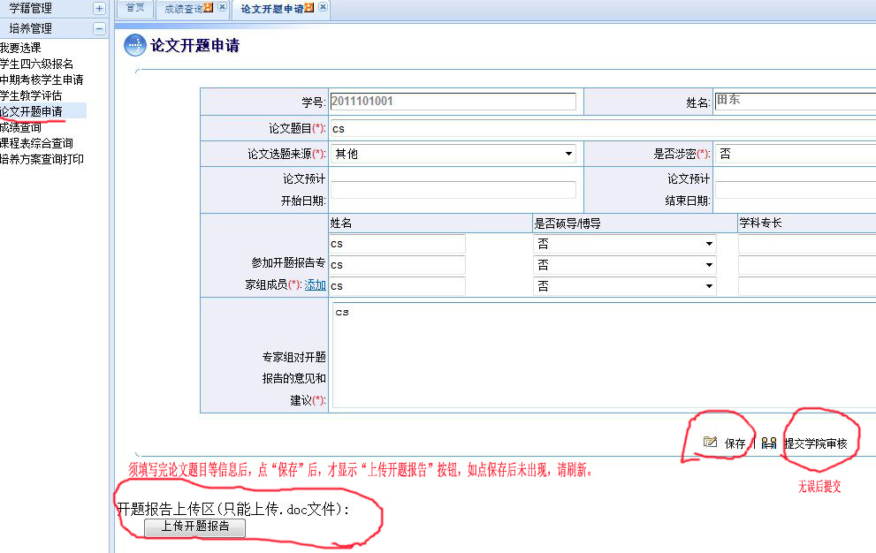

研究生秘书在学生完成提交中期考核申请后,登陆“研究生管理系统”，打开“培养管理”下“中期考核”菜单进行中期考核管理。
1、在”中期考核审核”菜单中通过选择”学生类别”和”专业”,点打印对应专业“中期考核小组成员评分用表打印”,通过导出WORD或PDF方式 打印出各专业《中期考核小组成员评分用表》供考核小组评分用。
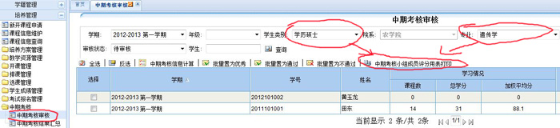

2、考核完成后，请在”中期考核审核”栏相应学生数据行中操作各项内容，并选择考核等级（优秀、通过、不通过），不通过的请在审核意见中填写原因。
3、完成上述步骤2内容后，请通过”中期考核结果汇总”打印出《中期考核结果汇总表》，经学院分管领导签字后报研究生院培养处。
4、在小组考核结束，学生上传开题结果后，在“论文开题管理”下“学历生论文开题结果录入”中，进行学生开题结果确认。
5、学生提交必修环节登记表后，请及时在学生成绩管理下必修科目成绩录入中录入。
五、考核结果
各学院对每位研究生思想品德、课程学习、学分数、论文开题、科研能力及培养环节完成情况等进行全面考核后，按优秀、通过和不通过评定出等级。中期考核优秀生数按各学院参评研究生数的20%确定，将以学院为单位，由系统自动产生优秀硕、博士生数额。
奖励办法如下：
1、颁发中期考核优秀研究生证书。
2、考核结果将作为下一年度研究生优秀奖学金的重要依据。
3、中期考核优秀研究生的有关材料记入个人档案。
六、注意事项
1、各学院要高度重视，学院应建立中期考核工作领导小组，由主管研究生工作的院领导任组长、学院党委主管研究生思想政治工作的书记、学科点负责人、研究生秘书等为成员，全面负责本学院考核工作。各学科专业也应成立考核小组，具体组织实施本学科专业研究生的中期考核工作。参评研究生数不足5人的学科并入相近学科。
2、以学院为单位，将各学科点考核小组成员名单、考核时间于考核前三天报研究生院培养处备查。
3、各学院研究生秘书须在考核前对参加考核的研究生的课程成绩进行认真核对，检查研究生是否完成培养方案的各项要求（含必修课、总学分、必修环节，论文开题等，博士生还需检查资格考试完成情况），合格后方可签字确认。
4、获得学校优秀奖学金应作为评选中期考核优秀的重要依据。
5、已发表学术论文、获得校级以上奖励或校级优秀研究生干部者在评优时可优先考虑。
6、凡在学期间有任何一项不良记录的，一律取消其评优资格。
7、所有学生的考核均按学科统一进行，严禁不在规定时间内单独操作。考核结果应在学院公示。
8、考核结束后，各学院应对考核情况进行总结，并与考核结果一并报研究生院培养处。研究生中期考核登记表由各学院于相应栏内签字盖章，送研究生院审批盖章后，存入学生本人档案。
9、安排在下学期对博士生进行中期考核的学院，具体时间自行安排，必须在明年4月中旬前完成，研究生院不再另行通知。

研究生院将对学院中期考核进展情况进行抽检，检查结果将以适当形式公布。请各学院按通知要求认真组织实施，并及时发现和解决存在的问题，切实做好本次中期考核工作。

南京农业大学研究生院
二O一五年十月二十九日

